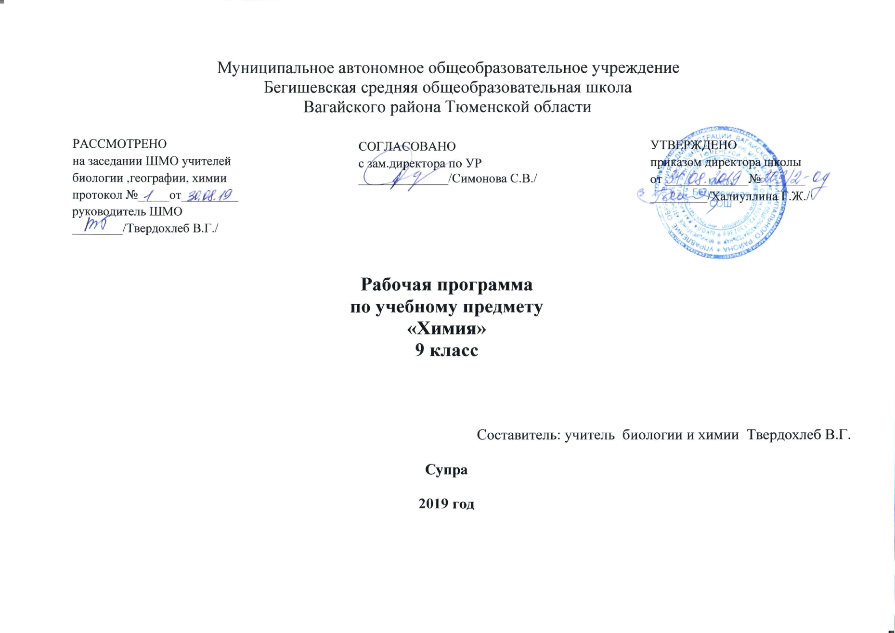

Планируемые результаты изучения химии в 9 классе

Личностные результаты
Постепенно выстраивать собственное целостное мировоззрение:
– осознавать современное многообразие типов мировоззрения, общественных, религиозных, атеистических, культурных традиций, которые определяют разные объяснения происходящего в мире;
– с учётом этого многообразия постепенно вырабатывать свои собственные ответы на основные жизненные вопросы, которые ставит личный жизненный опыт;
– учиться признавать противоречивость и незавершённость своих взглядов на мир, возможность их изменения.
Учиться использовать свои взгляды на мир для объяснения различных ситуаций, решения возникающих проблем и извлечения жизненных уроков.
Осознавать свои интересы, находить и изучать в учебниках по разным предметам материал (из максимума), имеющий отношение к своим интересам.
Использовать свои интересы для выбора индивидуальной образовательной траектории, потенциальной будущей профессии и соответствующего профильного образования.
Приобретать опыт участия в делах, приносящих пользу людям.
Учиться самостоятельно выбирать стиль поведения, привычки, обеспечивающие безопасный образ жизни и сохранение здоровья – своего, а также близких людей и окружающих.
Учиться самостоятельно противостоять ситуациям, провоцирующим на поступки, которые угрожают безопасности и здоровью.
Выбирать поступки, нацеленные на сохранение и бережное отношение к природе, особенно живой, избегая противоположных поступков, постепенно учась и осваивая стратегию рационального природопользования.
Учиться убеждать других людей в необходимости овладения стратегией рационального природопользования.
Использовать экологическое мышление для выбора стратегии собственного поведения в качестве одной из ценностных установок.

Метапредметные результаты
Самостоятельно обнаруживать и формулировать проблему в классной и индивидуальной учебной деятельности.
Выдвигать версии решения проблемы, осознавать конечный результат, выбирать из предложенных и искать самостоятельно средства достижения цели.
Составлять (индивидуально или в группе) план решения проблемы (выполнения проекта).
Подбирать к каждой проблеме (задаче) адекватную ей теоретическую модель.
Работая по предложенному и самостоятельно составленному плану, использовать наряду с основными и дополнительные средства (справочная литература, сложные приборы, компьютер).
Планировать свою индивидуальную образовательную траекторию.
Работать по самостоятельно составленному плану, сверяясь с ним и целью деятельности, исправляя ошибки, используя самостоятельно подобранные средства (в том числе и Интернет).
Свободно пользоваться выработанными критериями оценки и самооценки, исходя из цели и имеющихся критериев, различая результат и способы действий.
В ходе представления проекта давать оценку его результатам.
Самостоятельно осознавать причины своего успеха или неуспеха и находить способы выхода из ситуации неуспеха.
Уметь оценить степень успешности своей индивидуальной образовательной деятельности.
Давать оценку своим личностным качествам и чертам характера («каков я»), определять направления своего развития («каким я хочу стать», «что мне для этого надо сделать»).

Предметные результаты
Выпускник 9 класса научится:
характеризовать основные методы познания: наблюдение, измерение, эксперимент;
описывать свойства твердых, жидких, газообразных веществ, выделяя их существенные признаки;
раскрывать смысл основных химических понятий «атом», «молекула», «химический элемент», «простое вещество», «сложное вещество», «валентность», «химическая реакция», используя знаковую систему химии;
раскрывать смысл законов сохранения массы веществ, постоянства состава, атомно-молекулярной теории;
различать химические и физические явления;
называть химические элементы;
определять состав веществ по их формулам;
определять валентность атома элемента в соединениях;
определять тип химических реакций;
называть признаки и условия протекания химических реакций;
выявлять признаки, свидетельствующие о протекании химической реакции при выполнении химического опыта;
составлять формулы бинарных соединений;
составлять уравнения химических реакций;
соблюдать правила безопасной работы при проведении опытов;
пользоваться лабораторным оборудованием и посудой;
вычислять относительную молекулярную и молярную массы веществ;
вычислять массовую долю химического элемента по формуле соединения;
вычислять количество, объем или массу вещества по количеству, объему, массе реагентов или продуктов реакции;
характеризовать физические и химические свойства простых веществ: кислорода и водорода;
получать, собирать кислород и водород;
распознавать опытным путем газообразные вещества: кислород, водород;
раскрывать смысл закона Авогадро;
раскрывать смысл понятий «тепловой эффект реакции», «молярный объем»;
характеризовать физические и химические свойства воды;
раскрывать смысл понятия «раствор»;
вычислять массовую долю растворенного вещества в растворе;
приготовлять растворы с определенной массовой долей растворенного вещества;
называть соединения изученных классов неорганических веществ;
характеризовать физические и химические свойства основных классов неорганических веществ: оксидов, кислот, оснований, солей;
определять принадлежность веществ к определенному классу соединений;
составлять формулы неорганических соединений изученных классов;
проводить опыты, подтверждающие химические свойства изученных классов неорганических веществ;
распознавать опытным путем растворы кислот и щелочей по изменению окраски индикатора;
характеризовать взаимосвязь между классами неорганических соединений;
раскрывать смысл Периодического закона Д.И. Менделеева;
объяснять физический смысл атомного (порядкового) номера химического элемента, номеров группы и периода в периодической системе Д.И. Менделеева;
объяснять закономерности изменения строения атомов, свойств элементов в пределах малых периодов и главных подгрупп;
характеризовать химические элементы (от водорода до кальция) на основе их положения в периодической системе Д.И. Менделеева и особенностей строения их атомов;
составлять схемы строения атомов первых 20 элементов периодической системы Д.И. Менделеева;
раскрывать смысл понятий: «химическая связь», «электроотрицательность»;
характеризовать зависимость физических свойств веществ от типа кристаллической решетки;
определять вид химической связи в неорганических соединениях;
изображать схемы строения молекул веществ, образованных разными видами химических связей;
раскрывать смысл понятий «ион», «катион», «анион», «электролиты», «неэлектролиты», «электролитическая диссоциация», «окислитель», «степень окисления» «восстановитель», «окисление», «восстановление»;
определять степень окисления атома элемента в соединении;
раскрывать смысл теории электролитической диссоциации;
составлять уравнения электролитической диссоциации кислот, щелочей, солей;
объяснять сущность процесса электролитической диссоциации и реакций ионного обмена;
составлять полные и сокращенные ионные уравнения реакции обмена;
определять возможность протекания реакций ионного обмена;
проводить реакции, подтверждающие качественный состав различных веществ;
определять окислитель и восстановитель;
составлять уравнения окислительно-восстановительных реакций;
называть факторы, влияющие на скорость химической реакции;
классифицировать химические реакции по различным признакам;
характеризовать взаимосвязь между составом, строением и свойствами неметаллов;
проводить опыты по получению, собиранию и изучению химических свойств газообразных веществ: углекислого газа, аммиака;
распознавать опытным путем газообразные вещества: углекислый газ и аммиак;
характеризовать взаимосвязь между составом, строением и свойствами металлов;
называть органические вещества по их формуле: метан, этан, этилен, метанол, этанол, глицерин, уксусная кислота, аминоуксусная кислота, стеариновая кислота, олеиновая кислота, глюкоза;
оценивать влияние химического загрязнения окружающей среды на организм человека;
грамотно обращаться с веществами в повседневной жизни
определять возможность протекания реакций некоторых представителей органических веществ с кислородом, водородом, металлами, основаниями, галогенами.

Содержание учебного предмета по химии для 9 класса

Тема 1. Общая характеристика химических элементов и химических реакций (10ч)
Характеристика элемента по его положению в периодической системе химических элементов Д. И. Менделеева. Свойства оксидов, кислот, оснований и солей в свете теории электролитической диссоциации и процессов окисления-восстановления. Генетические ряды металла и неметалла. Понятие о переходных элементах. Амфотерность. Генетический ряд переходного элемента.
Периодический закон и периодическая система химических элементов Д. И. Менделеева в свете учения о строении атома. Их значение.
Тема 2. Металлы (14 ч)
Положение металлов в периодической системе химических элементов Д. И. Менделеева. Общие физические свойства металлов. Химические свойства металлов. Электрохимический ряд напряжений металлов и его использование для характеристики химических свойств конкретных металлов. Способы получения металлов: пиро-, гидро- и электрометаллургия. Коррозия металлов и способы борьбы с ней. Общая характеристика щелочных металлов. Металлы в природе. Общие способы их получения. Щелочные металлы — простые вещества, их физические и химические свойства. Общая характеристика элементов главной подгруппы II группы. Строение атомов. Щелочноземельные металлы — простые вещества, их физические и химические свойства. Важнейшие соединения щелочноземельных металлов — оксиды, гидроксиды и соли (хлориды, карбонаты, нитраты, сульфаты и фосфаты), их свойства и применение в народном хозяйстве. Алюминий. Строение атома, физические и химические свойства простого вещества. Соединения алюминия — оксид и гидроксид, их амфотерный характер. Важнейшие соли алюминия. Применение алюминия и его соединений.
Железо. Строение атома, физические и химические свойства простого вещества. Генетические ряды Fe²⁺ и Fe^{3+.} Качественные реакции на Fe²⁺ и Fe³⁺. Важнейшие соли железа. Значение железа, его соединений и сплавов в природе и народном хозяйстве.
Практикум № 1 Свойства металлов и их соединений (2 ч)
1. Осуществление цепочки химических превращений металлов.
2. Экспериментальные задачи по распознаванию и получению соединений металлов.
Тема 3. Неметаллы (25 ч)
Общая характеристика неметаллов: положение в периодической системе Д. И. Менделеева, особенности строения атомов, электроотрицательность как мера «неметалличности», ряд электроотрицательности. Кристаллическое строение неметаллов — простых веществ. Аллотропия. Физические свойства неметаллов. Относительность понятий «металл», «неметалл».
Водород. Положение в периодической системе химических элементов Д. И. Менделеева. Строение атома и молекулы. Физические и химические свойства водорода, его получение и применение.
Общая характеристика галогенов. Строение атомов. Простые вещества, их физические и химические свойства. Основные соединения галогенов (галогеноводороды и галогениды), их свойства. Качественная реакция на хлорид-ион. Краткие сведения о хлоре, броме, фторе и йоде. Применение галогенов и их соединений в народном хозяйстве.
Кислород. Положение в периодической системе химических элементов Д. И. Менделеева. Строение атома и молекулы. Физические и химические свойства водорода, его получение и применение.
Сера. Строение атома, аллотропия, свойства и применение ромбической серы. Оксиды серы (IV) и (VI), их получение, свойства и применение. Сероводородная и сернистая кислоты. Серная кислота и ее соли, их применение в народном хозяйстве. Качественная реакция на сульфат-ион.
Азот. Строение атома и молекулы, свойства простого вещества. Аммиак, строение, свойства, получение и применение. Соли аммония, их свойства и применение. Оксиды азота (II) и (IV). Азотная кислота, ее свойства и применение. Нитраты и нитриты, проблема их содержания в сельскохозяйственной продукции. Азотные удобрения.
Фосфор. Строение атома, аллотропия, свойства белого и красного фосфора, их применение. Основные соединения: оксид фосфора (V), ортофосфорная кислота и фосфаты.
Углерод. Строение атома, аллотропия, свойства аллотропных модификаций, применение. Оксиды углерода (II) и (IV), их свойства и применение. Качественная реакция на углекислый газ. Карбонаты: кальцит, сода, поташ, их значение в природе и жизни человека. Качественная реакция на карбонат-ион.
Кремний. Строение атома, кристаллический кремний, его свойства и применение. Оксид кремния (IV), его природные разновидности. Силикаты. Значение соединений кремния в живой и неживой природе. Понятие о силикатной промышленности.
Практикум №2. Неметаллов и их соединений (3ч)
1.Экспериментальные задачи по теме «Подгруппа кислорода».
2.Экспериментальные задачи по теме «Подгруппа галогенов».
3.Получение, собирание и распознавание газов.
Обобщение знаний по химии за курс основной школы (10 ч.)
Физический смысл порядкового номера элемента в периодической системе химических элементов Д.И. Менделеева, номеров периода и группы. Закономерности изменения свойств элементов и их соединений в периодах и группах в свете представлений о строении атомов элементов. Значение периодического закона.
Типы химических связей и типы кристаллических решеток. Взаимосвязь строения и свойств веществ.
Классификация химических реакций по различным признакам (число и состав реагирующих и образующихся веществ; тепловой эффект; использование катализатора; направление; изменение степени окисления атомов).
Простые и сложные вещества. Металлы и неметаллы. Генетические ряды металла, неметалла, переходного металла. Оксиды (основные, амфотерные и кислотные), гидроксиды (основания, амфотерные гидроксиды и кислоты) и соли: состав, классификация, общие химические свойства в свете теории электролитической диссоциации и представлений о процессах окисления-восстановления.

Тематическое планирование химия 9 класс

№ | Тема урока | Количество часов
 | Химические реакции | 5 часов
1 | Классификация химических соединений. Инструкция по технике безопасности 009-16 | 1
2 | Классификация химических реакций | 1
3 | Скорость химических реакций | 1
4 | Катализ | 1
5 | Входная диагностическая работа | 1
 | Химические реакции в растворах | 10 ч.
6 | Электролитическая диссоциация | 1
7 | Основные положения теории электролитической диссоциации | 1
8 | Химические свойства кислот как электролитов | 1
9 | Химические свойства кислот как электролитов | 1
10 | Химические свойства оснований как электролитов | 1
11 | Химические свойства солей как электролитов | 1
12 | Гидролиз солей. | 1
13 | Практическая работа № 1 « Решение экспериментальных задач по теме « Электролитическая диссоциация» Инструкция по технике безопасности 009-16 | 1
14 | Обобщение и систематизация знаний по теме « Химические реакции в растворах » | 1
15 | Контрольная работа № 1 « Химические реакции в растворах » | 1
 | Неметаллы и их соединения | 25ч.
16 | Общая характеристика неметаллов | 1
17 | Общая характеристика галогенов .Инструкция по технике безопасности 009-16 | 1
18 | Соединения галогенов | 1
19 | Практическая работа №.2 «Изучение свойств соляной кислоты». Инструкция по технике безопасности 009-16 | 1
20 | Общая характеристика халькогенов | 1
21 | Сероводород и сульфиды | 1
22 | Кислородные соединения серы | 1
23 | Практическая работа №3 «Изучение свойств серной кислоты». Инструкция по технике безопасности 009-16 | 1
24 | Азот | 1
25 | Аммиак, соли аммония | 1
26 | Практическая работа №4 «Получение аммиака и изучение его свойств» .Инструкция по технике безопасности 009-16 | 1
27 | Кислородсодержащие соединения азота | 1
28 | Кислородсодержащие соединения азота
29 | Фосфор и его соединения | 1
30 | Углерод | 1
31 | Кислородсодержащие соединения углерода | 1
32 | Практическая работа №5 «Получение углекислого газа и изучение его свойств». Инструкция по технике безопасности 009-16 | 1
33 | Углеводороды .Инструкция по технике безопасности 009-16 | 1
34 | Кислородсодержащие органические соединения | 1
35 | Кремний и его соединения | 1
36 | Силикатная промышленность | 1
37 | Получение неметаллов | 1
38 | Получение важнейших химических соединений | 1
39 | Обобщение по теме « Неметаллы и их соединения» | 1
40 | Контрольная работа № 2 «Неметаллы и их соединения» | 1
 | Металлы и их соединения | 17 ч.
41 | Общая характеристика металлов. Положение металлов в Периодической системе. | 1
42 | Общие химические свойства металлов | 1
43 | Общая характеристика элементов1А- группы( щелочных металлов) | 1
44 | Общая характеристика щелочных металлов | 1
45 | Общая характеристика 2А- группы ( щелочноземельных металлов) | 1
46 | Общая характеристика щелочноземельных металлов | 1
47 | Жесткость воды и способы ее устранения | 1
48 | Практическая работа №6 «Жесткая вода , способы ее устранения». Инструкция по технике безопасности 009-16 | 1
49 | Алюминий и его соединения | 1
50 | Железо | 1
51 | Соединения железа | 1
52 | Практическая работа № 7 «Решение экспериментальных задач по теме «Металлы».Инструкция по технике безопасности 009-16. | 1
53 | Коррозия металлов. Инструкция по технике безопасности 009-16 | 1
54 | Металлы в природе | 1
55 | Понятие о металлургии | 1
56 | Обобщение знаний по теме «Металлы» | 1
57 | Контрольная работа по теме № 3 по теме «Металлы» | 1
 | Химия и окружающая среда | 2
58 | Химическая организация планеты Земля | 1
59 | Охрана окружающей среды от химического загрязнения | 1
 | Обобщение знаний за курс основной школы
60 | Вещества | 1
61 | Химические реакции | 1
62 | Основы неорганической химии | 1
63 | Основы неорганической химии | 1
64 | Повторение и обобщение за курс основной школы | 1
65 | Итоговая контрольная работа за курс основной школы | 1
66 | Анализ контрольной работы | 1
67 | Решение схем за курс основной школы | 1
68 | Решение задач за курс основной школы | 1
 | Итого | 68

